| Tema | Detalle de los recursos, herramientas, roles, responsabilidades y participantes: **Flujo de trabajo del mantenimiento de la arquitectura de referencia** |
| --- | --- |
| Palabras clave | SOA, Arquitectura de referencia, Flujo de trabajo, tareas, actividades, roles, acciones |
| Autor |  |
| Fuente |  |
| Versión | **1.a6c78fd** del 20 Jul 2023 |
| Vínculos | [Ejecución Plan de Trabajo SOA](onenote:#N001d.sharepoint.com); [Procesos de Negocio FNA](onenote:#N003a.com) |

# Separación de Conceptos y Procesos de Arquitectura e Ingeniería

Iniciamos por separar los conceptos pertinentes a la arquitectura y a la ingeniería para luego desarrollar con claridad y mayor libertad los temas de la primera, como son el flujo de trabajo de mantenimiento de arquitecturas.

Definimos en este proyecto a la gestión de las arquitecturas de referencia del FNA como un enfoque centrado en modelos para desarrollar, mantener y entregar soluciones de arquitectura independiente de otros métodos y productos de la ingeniería de sistemas. Distinto a esta última, el foco de la arquitectura no es la constucción, *si no que esta se enfoca más en el conjunto integrado de propiedades sistémicas que en los aportes de las ingenierías individuales*, que son las que implementan y despliegan los artefactos ejecutables.

Importante. La distición de la arquitecgtura (respecto de la ingeniería), en este contexto, es el foco en integrar propiedades de los sistemas, y la optimización de estos, entre todas las contribuciones de ingenierías independientes, como datos, infraestructura, redes, entre otras.

Sin perjuicio de esta separación que establecemos para el trabajo de este proyecto, la gestión y desarrollo de arquitecturas de referencias (en adelante arquitectura de referencia FNA, que incluye en el alcance de este proyecto a servicios SOA, herramientas de software y componentes), *por estar inmersa en la disciplina de ingeniería de sistemas aunque independiente*, hereda muchas de las formas de trabajo de esta última, además de los cuidados de calidad que a esta se le exigen. Por ejemplo, desde la perspectiva de sistemas en la que se encuentra inmersa el desarrollo de arquitecturas del FNA, esta hace foco en los propiedades sistémicas (o características de calidad no funcional), entre las que se incluyen a la funcionalidad, estructura, rendimiento, seguridad, confiabilidad.

Esta necesaria separación de conceptos facilita el operar las arquitecturas, y en particular objetivo de este proyecto, las arquitecturas de referencia FNA con mayor libertad y profundidad, lo cual a su vez le reportará a la oficina de arquitectura del FNA las eficiencias específicas de esta disciplina.

# Flujo de Trabajo del FNA para la Creación y Mantenimiento de la Arquitectura de Referencia

Hemos diseñado un flujo de trabajo con características habilitantes para su uso dentro del FNA. Una de estas es la articulación con los otros flujos de trabajo producidos por esta consultoría, E-Service, Fase I y II. Tal es el caso del FLUJO01 y FLUJO02 pertenecientes a la oficina de arquitectura del FNA (ver [Flujos de trabajo FNA](../../fna-dd-f2-e1/content/02n.2b.flujooficarq.md)).

Otra de las características que personalizan a este flujo, (código FLARQ03), de creción y mantenimiento de arquitecturas de referencia del FNA, es que este hace énfasis en la verificación de las arquiteturas, además de su centro que es la especificación de los requerimientos de las arquitecturas de referencia (primera actividad del flujo); característica aquella dirigida a enfrentar los problemáticas que evitan que la arquitectura se vuelva irrelevante dentro de la empresa.

El diagrama siguiente presenta una versión resumida del flujo de trabajo FLARQ03, Creación y Mantenimiento de la Arquitectura de Referencia.

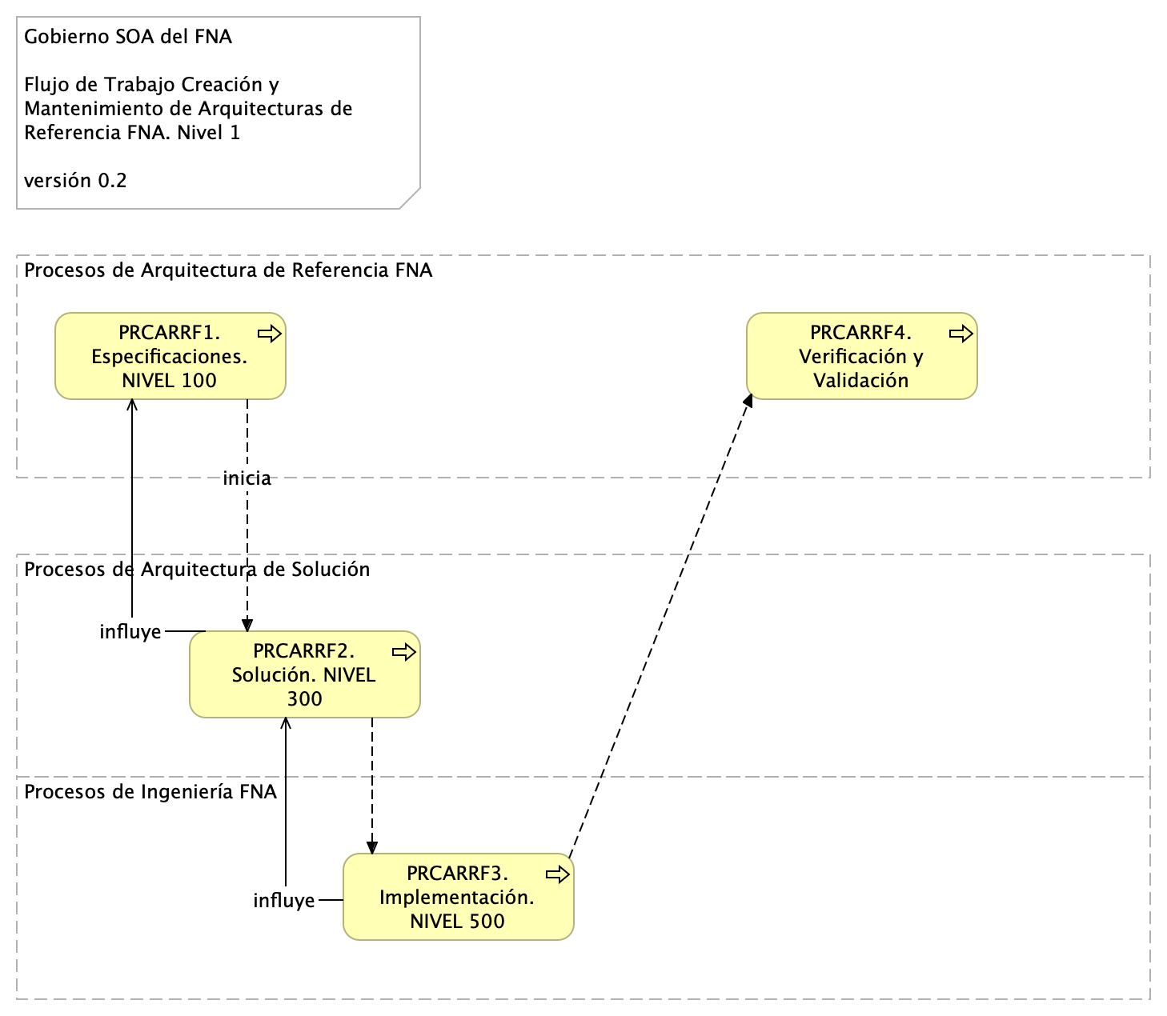

Figure 1: Flujo de Trabajo de nivel 1 del FNA para el mantenimiento de las arquitecturas de referencia

*Fuente: elaboración propia.*

La estructura interna del este flujo de trabajo personalizado atiende a tres pilares requeridos para el caso del FNA. La parte inferior de este flujo: Especificación de las arquitecturas (nivel detalle 100); Ingeniería, o entrega a diseños de nivel de detalle 300; y la tercera parte que se encarga de la verificación de los dos anteriores: que las especificaciones coicidan con los diseños de solución.

Presentamos una ilustración con las partes de la estructura interna a la que responde el flujo de trabajo del mantenimiento de las arquitecturas FNA.

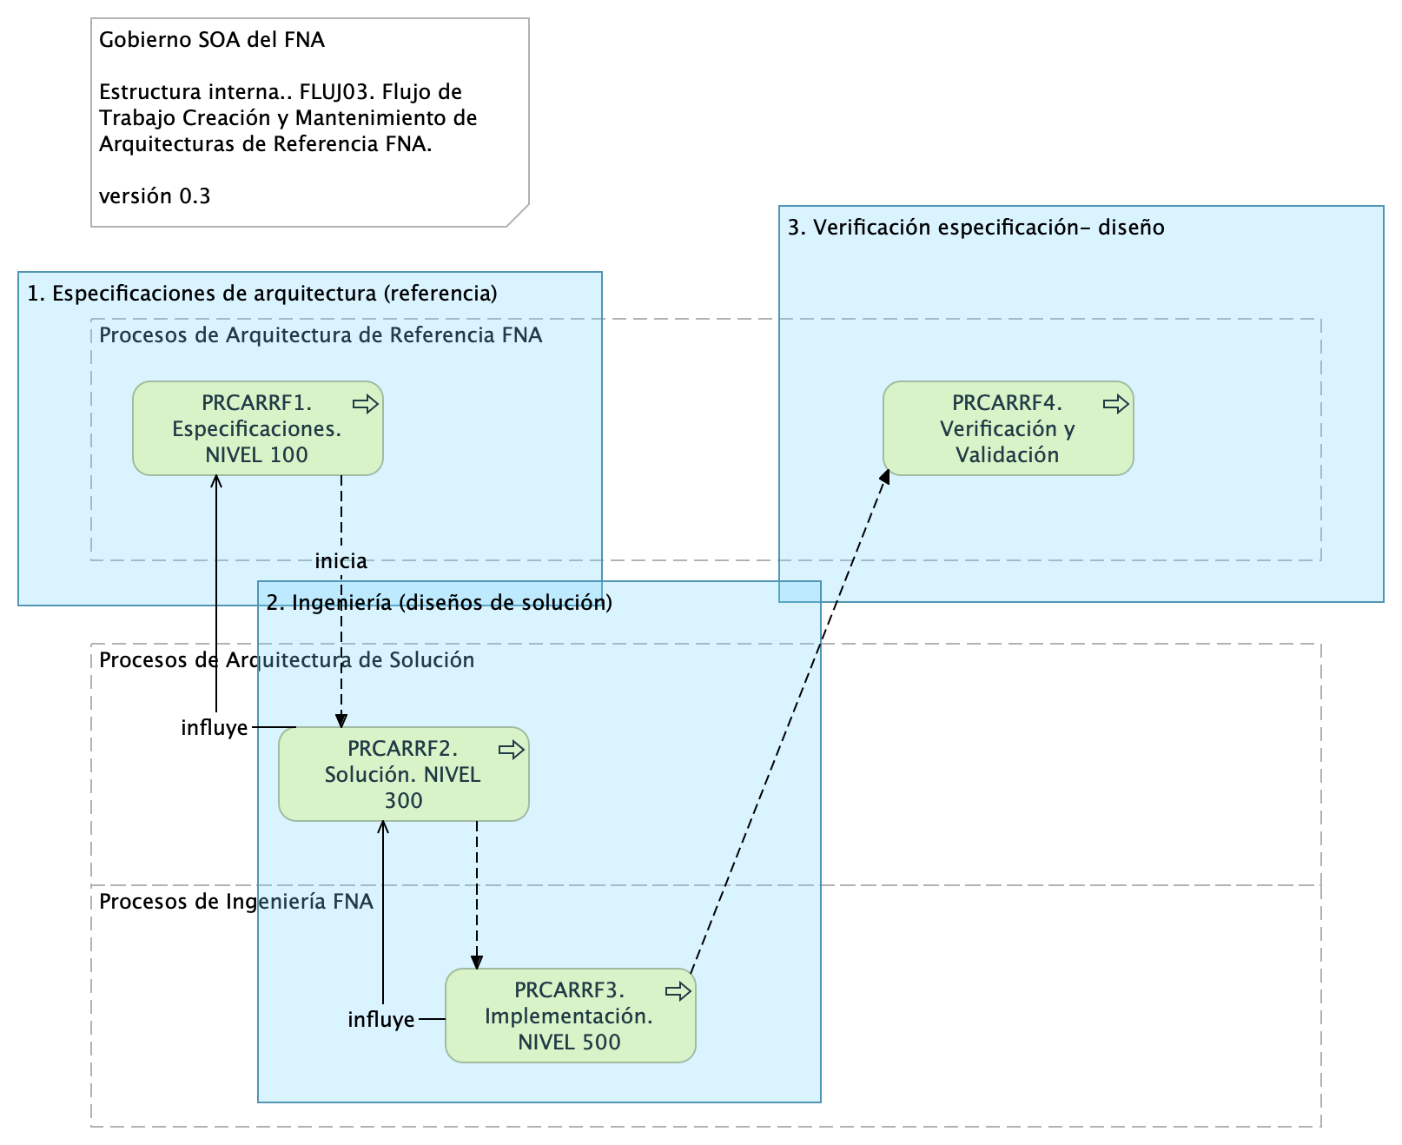

Figure 2: Estructura interna del flujo de trabajo FNA para el mantenimiento de las arquitecturas de referencia

*Fuente: elaboración propia.*

Finalmente, los requerimientos a la arquitectura de referencia para los que funciona mejor este flujo de trabajo son los siguientes: transiciones, interfaces, reformas, integración y simplificación (también conocido como aumento de la confiabilidad).

## Procedimientos Internos para la Gestión de las Arquitecturas de Referencia FNA

El flujo de trabajo propuesto arriba facilita la ejecución de procedimientos todos necesarios para dar cumplimiento a su objetivo central sobre las arquitecturas de referencia del FNA: crea y mantenerlas.

Estos procedimientos facilitadores son:

1. Gestión de la pila de trabajo de arquitectura
2. Medición del progreso del trabajo
3. Exploración de riesgos técnicos de las arquitecturas de referencia
4. Descomposición del trabajo
5. Organización de elementos y modelamiento
6. Emisión de transiciones de las arquitecturas de referencia

Este último de vital importancia para la gestión de la implementación de las arquitecturas de solución derivadas de las referencias del FNA.